**Міністерство освіти і науки України**

**Національний технічний університет України**

**«Київський політехнічний інститут імені Ігоря Сікорського»**

**Факультет інформатики та обчислювальної техніки**

**Кафедра обчислювальної техніки**

**Лабораторна робота № 5**

з дисципліни «Системне програмування»

на тему

«Арифметичні і логічні операції з цілими числами. Масиви.»

Виконав: Перевірив:

студент групи ІМ-13 доцент

Нестеров Дмитро Васильович Павлов Валерій Георгійович

Номер у списку групи: 16

**Київ 2023**

**Мета роботи**

Вивчення арифметичних і логічних команд Асемблера і здобуття навиків виконання розрахунків з елементами масивів.

**Скріншоти виконання програми**

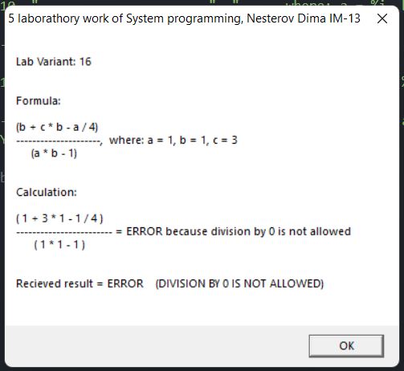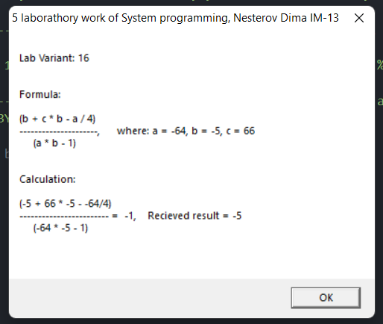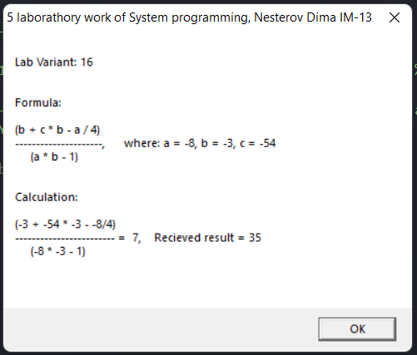 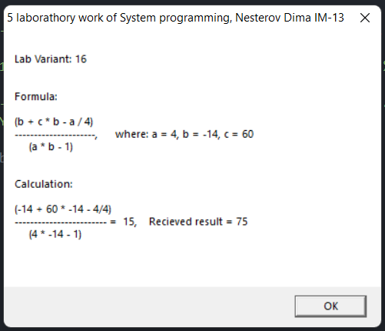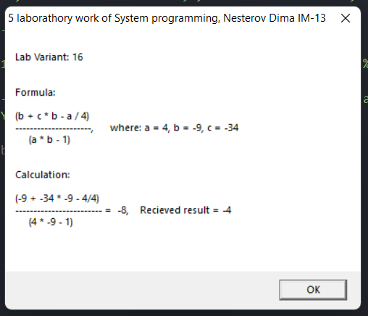

**Контрольні розрахунки**

Перший із прикладів ілюструє виключну ситуацію, коли у нас є ділення на нуль, для цього я взяв числа a і b по одиниці.

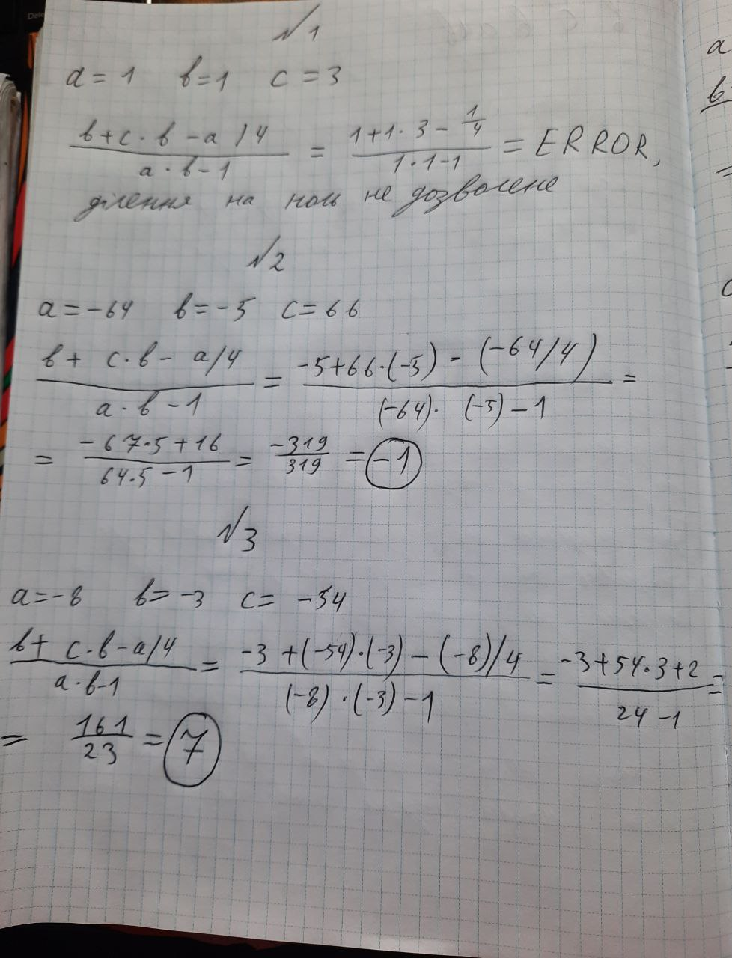

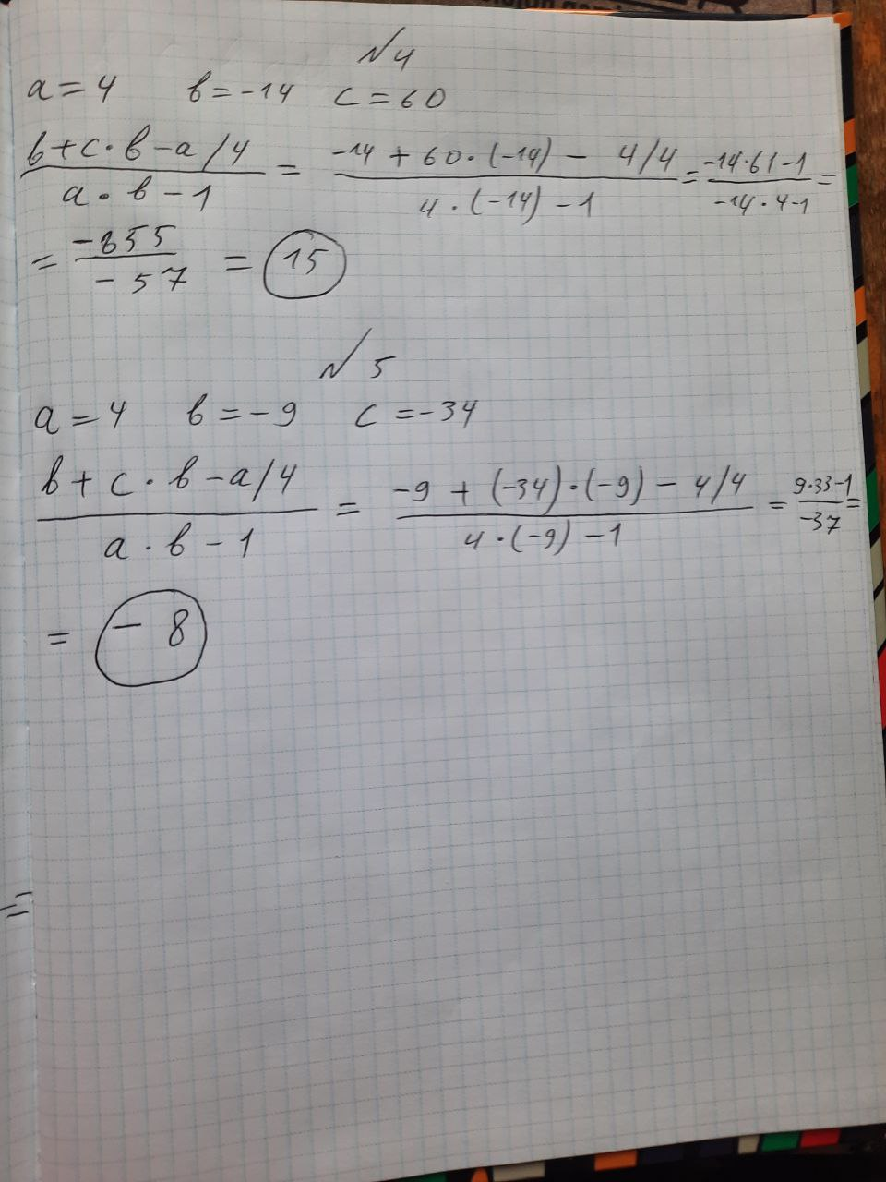

**Дослідження лістингу**

На цих скріншотах продемонстрований алгоритм обрахування математичних виразів, взятий в лістингу програми:

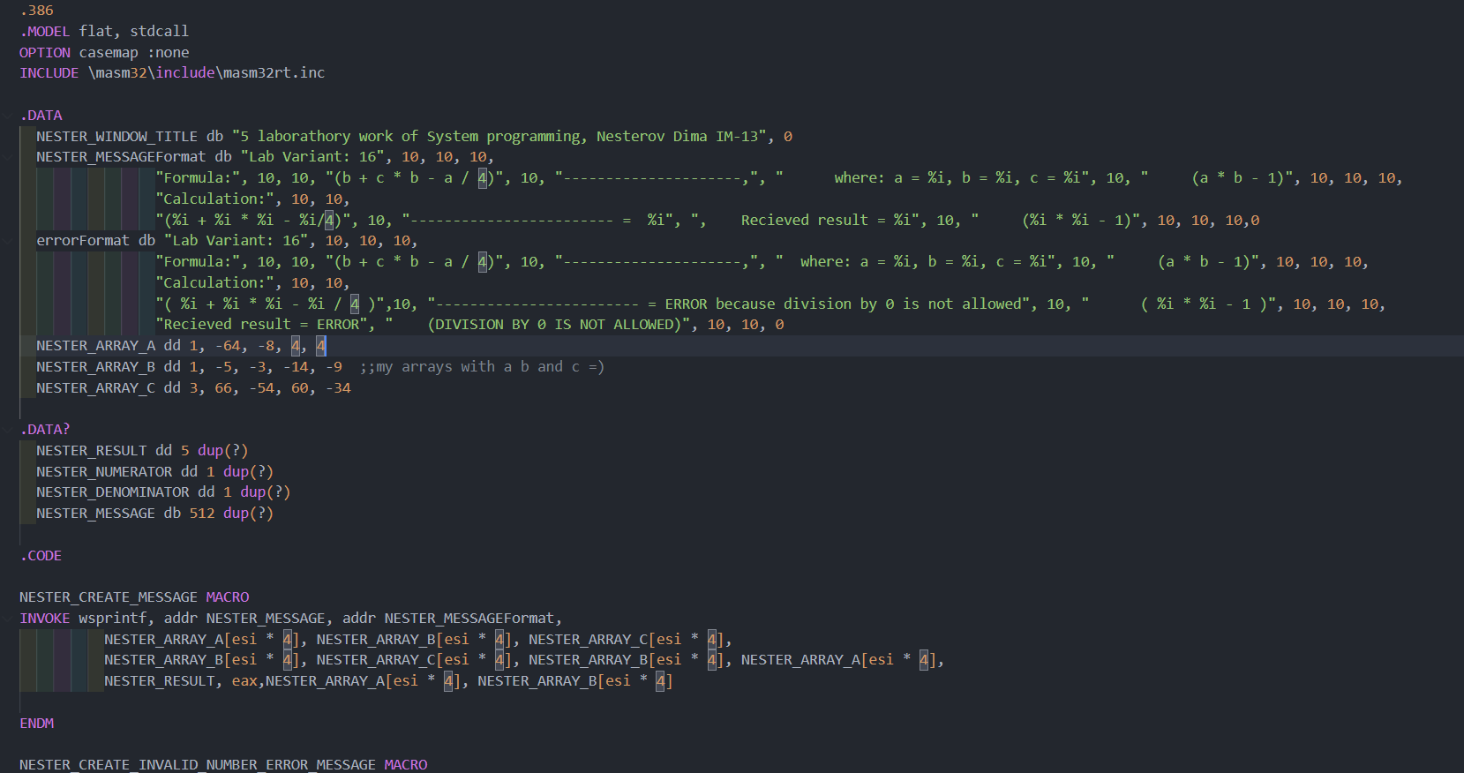

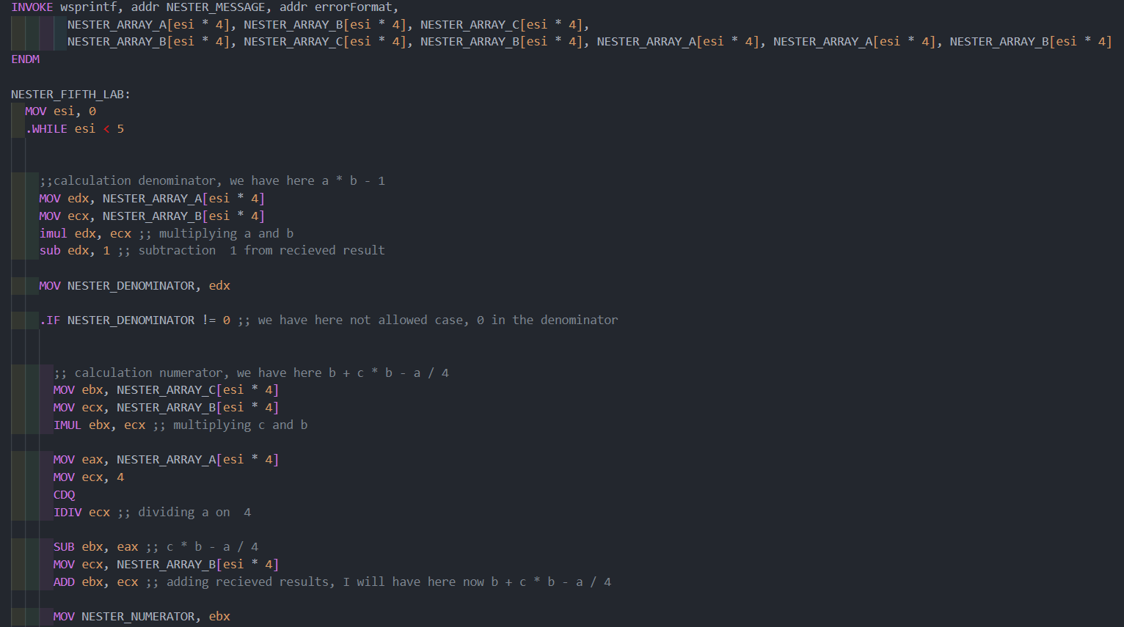

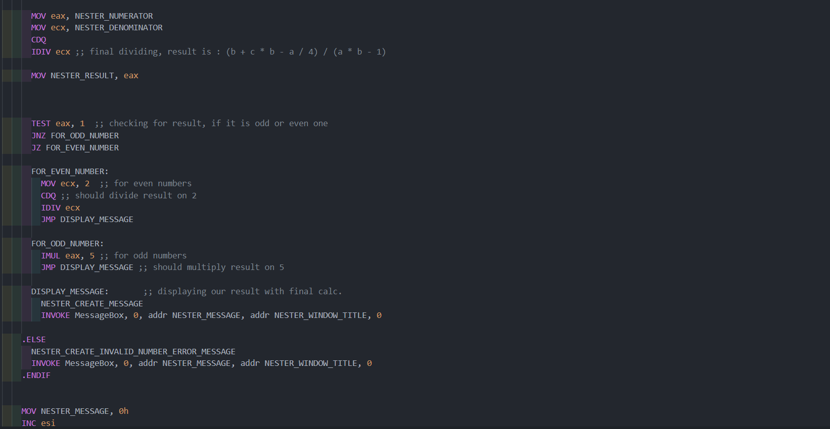

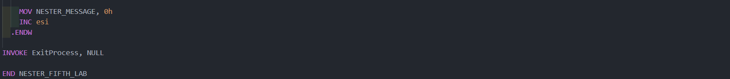

**Висновок**

Під час виконання лабораторної роботи я засвоїв принципи роботи арифметичних та логічних команд на мові асемблер, а також навчився використовувати масиви та працювати з їх елементами. Додатково створив два макроси для роботи з повідомленнями, які ми побачимо на екрані, щоб трошки розділити код і спростити його читання.

Команди, що я використовував для виконання цієї лабораторної :

* команда MOV, для зчитування і записування необхідних даних при роботі з масивами.
* ADD, для додавання, приймає два аргументи, які додає.
* SUB, для віднімання, теж приймає два аргументи.
* IMUL, для множення, також приймає два аргументи.
* DIV, для ділення, приймає один аргумент, який буде дільником. Перед використанням операції необхідно записати ділене в регістр, у мене це edx та eax, та виконати команду cdq.

Програма виконує обчислення вірно, результати -1, 7, 15, -8 , та помилка при діленні на ноль - правильні результати, оскільки числа, що ми отримуємо при запуску програми співпали з числами, які я порахував власноруч.